Kitappad Yayınevi Tanıtım Bülteni
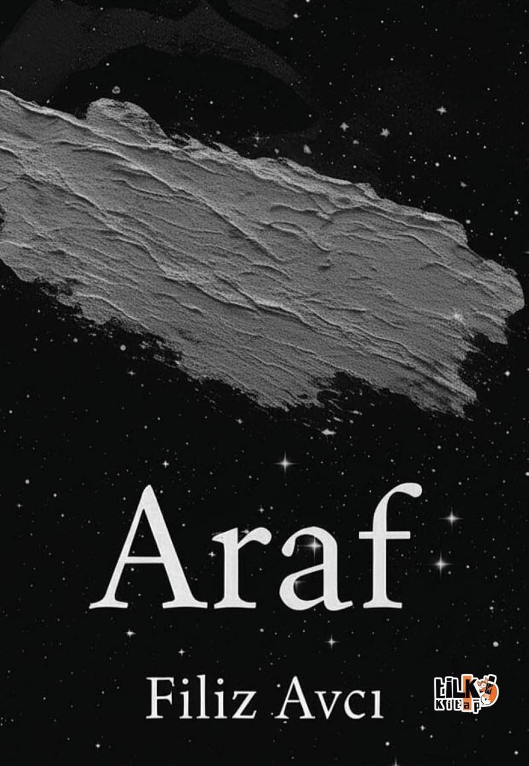 | Eser Adı: Araf  Yazar Adı: Filiz Avcı  Tür Serisi: Hikaye/Edebiyat  Cilt Bilgisi: AMERİKAN  Kitap Dili: Türkçe  İç Sayfa: 2. HAMUR  Kapak: 2. HAMUR SB 60  Selefon Türü: MAT SELEFON  Basım Tarihi: 2025  Sayfa Sayısı: 368  Kitap Boyutları: 135 X 195 mm  ISBN No: 9786255896438  Etiket Fiyatı: 500,00 TL  Mizanpajcı: Emir Tali  Kapak Grafikeri: Emir Tali
Kitap Tanıtım Yazısı : (Arka Kapak)

Arafta kalmış bir aşk hikâyesi…
Arafı bilir misiniz? Siz hiç arafta kaldınız mı?
Kalben, manen, zamansız ve mekânsız bir boşlukta savruldunuz mu?
Bu kitap, tam da orada yani arafta başlıyor.
Ayris ve Beril.
İki kız kardeş, iki farklı ruh, iki farklı yolculuk.
Biri görünmeyen bir kapının ardında kalırken, diğeri gökyüzünün işaretlerini okuyarak iz sürmeye başlar. Astroloji, numeroloji ve kadim öğretiler aracılığıyla hem kendini hem geçmişin sırlarını çözmeye çalışır. Fakat en çok da kalbindeki “Aşk mı, sevgi mi?” sorusunun cevabını arar.
Karma’da kaderin oyunlarını sorgulayan yazar, Araf’ta bu oyunun tam ortasında sıkışıp kalanların hikâyesini anlatıyor.
Kitabın detay sayfasına buradan ulaşabilirsiniz :
https://yayinevi.kitappad.com/kitaplar/filiz-avci-araf-4535.html
Tilki Kitap



